**Лабораторная работа №7 (4 часа)**

Построение вайрфрейма и простого кликабельного прототипа бизнес-продукта

**Цель работы:** Познакомиться с прототипированием и такими понятиями, как вайрфрейм, прототип, мокап. Спроектировать вайрфрейм и простой кликабельный прототип продукта.

**Задание к лабораторной работе №7**

1. Выбрать редактор для прототипирования, можно использовать Figma и установить плагин для прототипирования (например, Wireframe, там есть много готовых элементов для схематичного отображения), InVision, Miro, Webflow.
2. Создать фреймы нужного размера. Для разработки необходимо выбрать десктопный фрейм размером 1920px.
3. При помощи сетки и направляющих определить и разграничить рабочую область (рабочая область — та часть фрейма, где будет располагаться основной контент, без полей слева и справа). Например, если размер фрейма 1920px, то ширина рабочей области может быть 1400px.
4. На основе выявленного функционала, разработанных user flow и основных функциональных элементов (разработанных в лабораторной работе №5), создать вайрфрейм всего продукта (по теме, выбранной в лабораторной работе №2) средней детализации.
5. Поверх созданного вайрфрейма создать простой кликабельный прототип (без UI, мокап в данной лабораторной работе не создаётся).

Варфрейм:

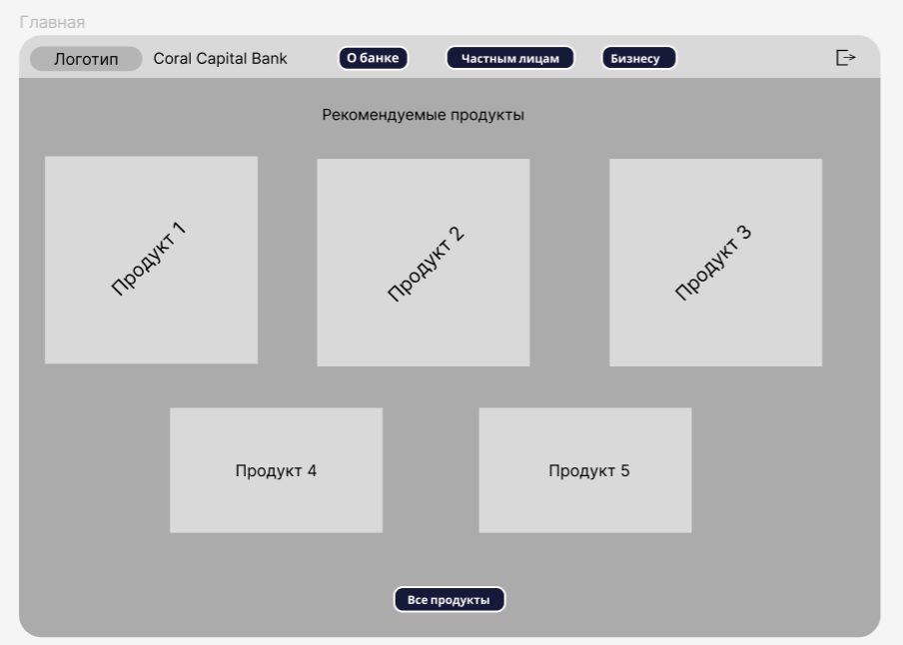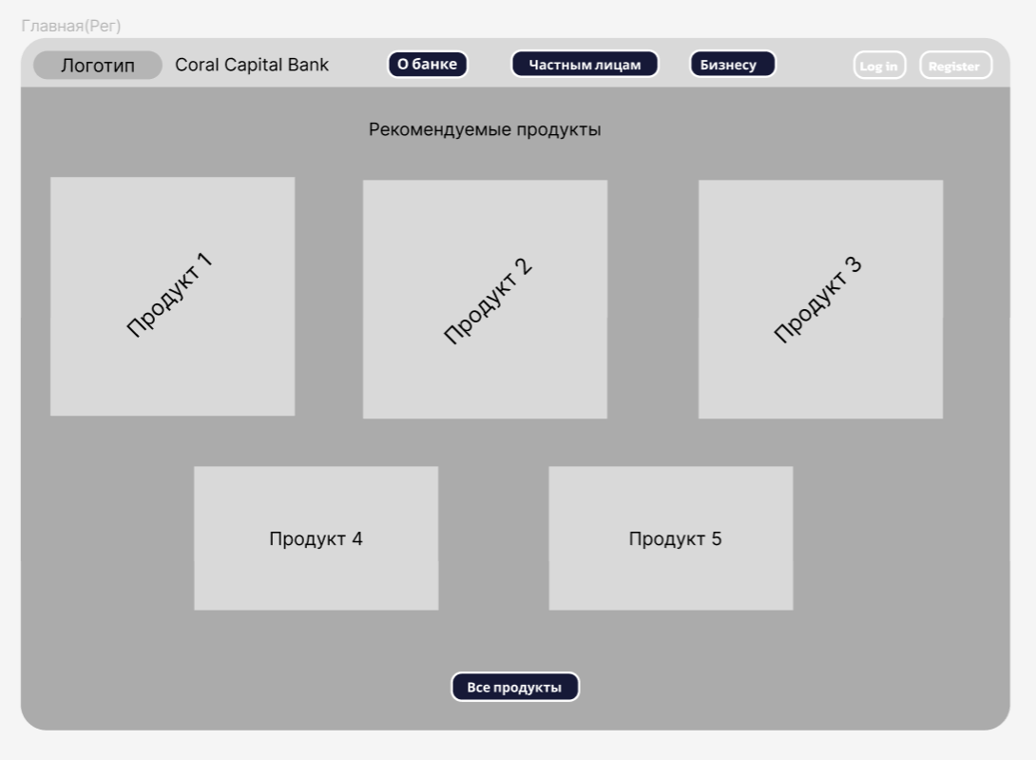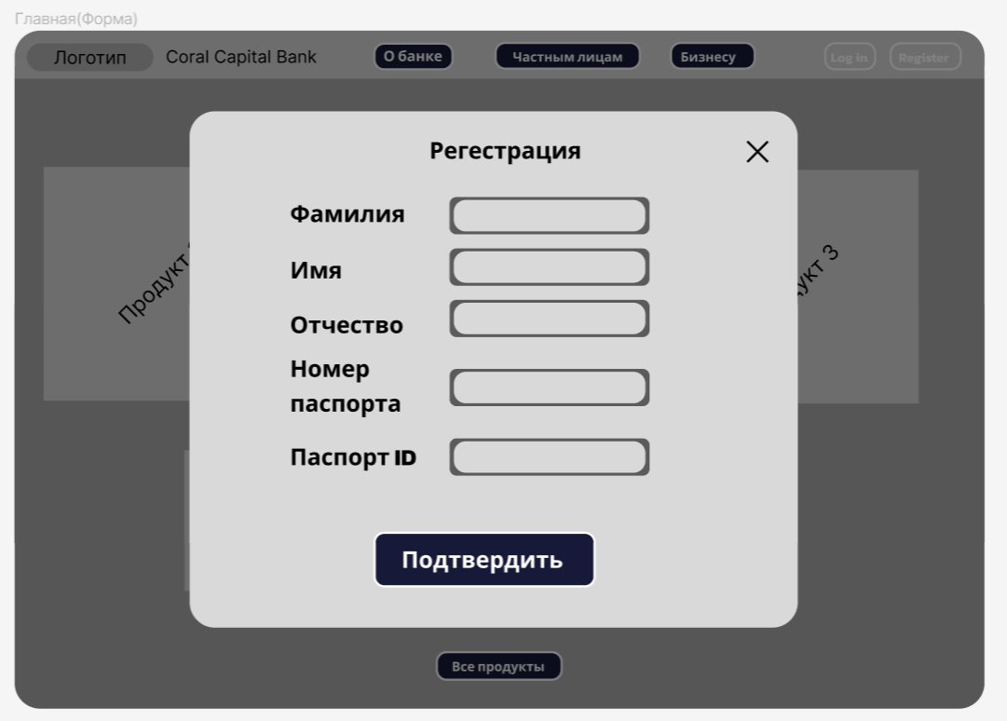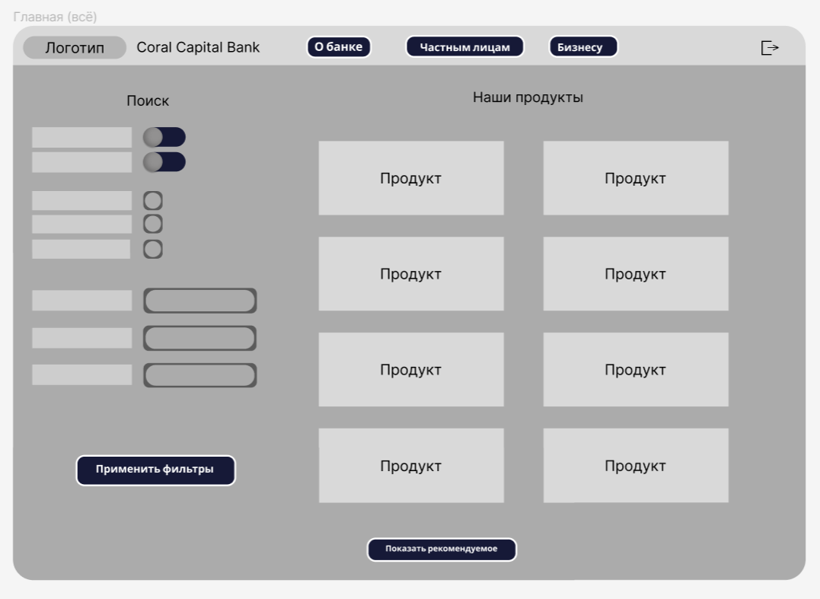

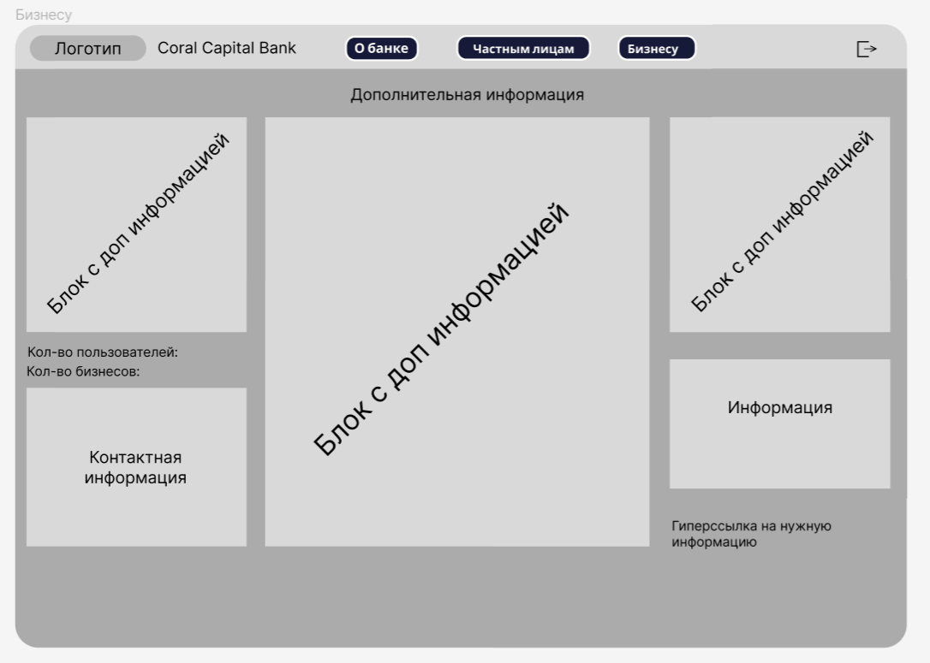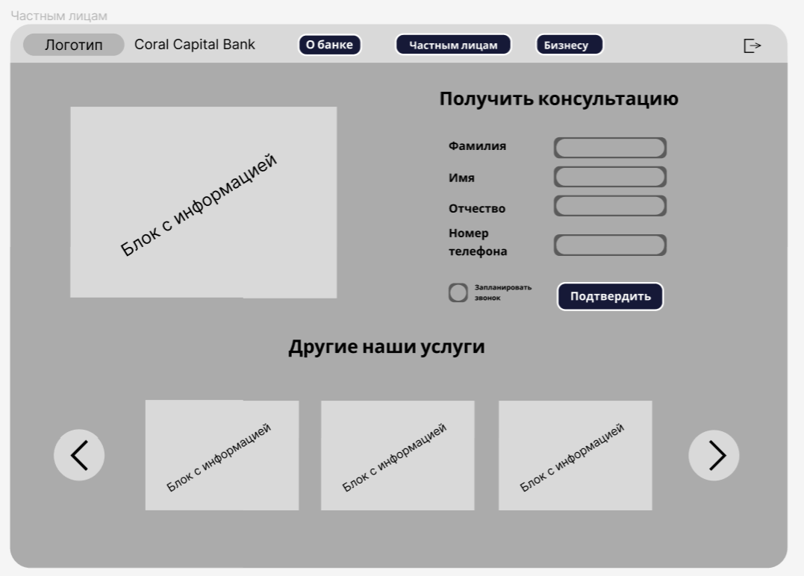

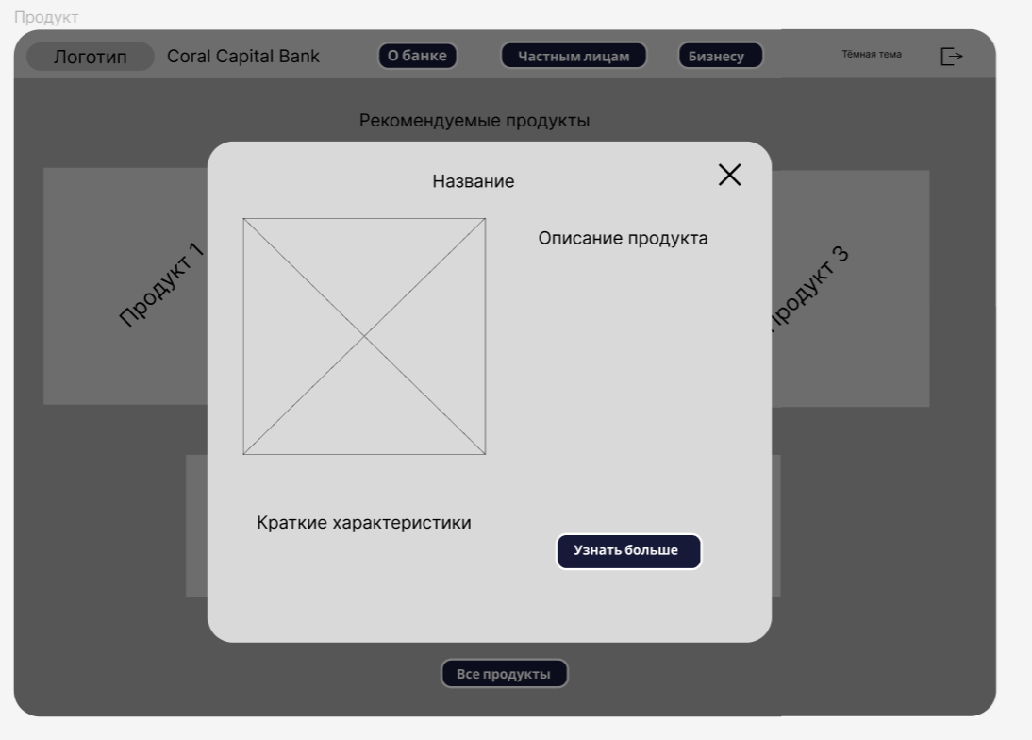

Интерактивные элементы:

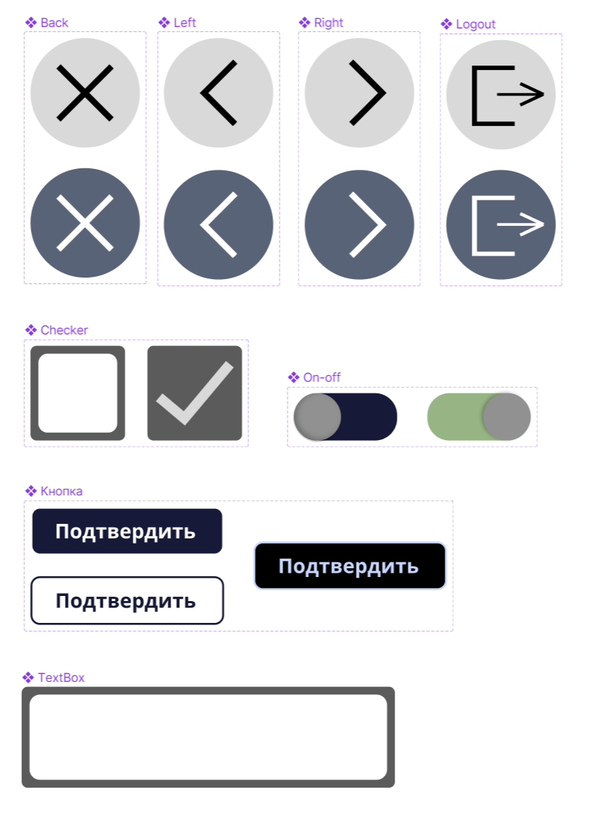

Кликабельный прототип:

